MODULO TELA PRINCIPAL
- com menu: COMERCIAL / OPERACCIONAL / FINANACEIRO
- dentro de casa menu deve subir a conexão com os DEMAIS MODULOS
- Iremos criar os módulos e ir incluindo 1 a 1 a medida que for sendo finalizado
REGRAS GERAL
- SEGURANÇA:
  - 30minutos sem nenhum tipo de ação no sistema, deve deslogar
  - 4 tentativas de senha errada inativa
  - Contagem de execução por minutos
    - Se for detectado que o usuário executou mais de 200 comando por minutos, será identificado como robô de automação sem permissão, usuário deve ser bloqueado
  - Apresentar na tela o tempo de login ativo
  - Esconder link da pagina como forma de segurança
LAYOUT
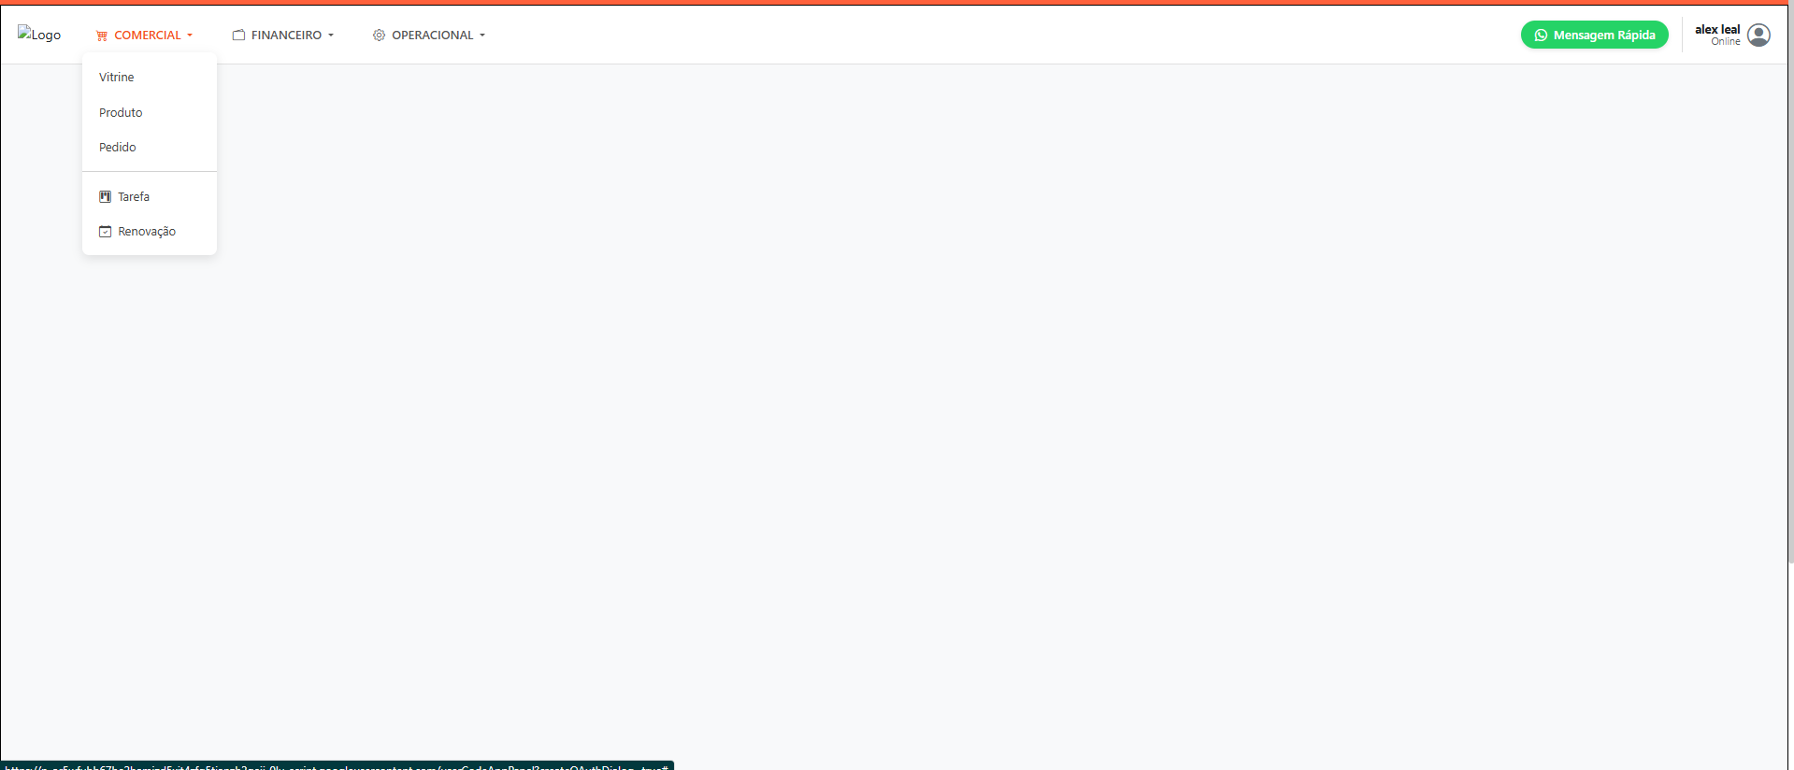

- TELA DE ACESSO
  - USUÁRIO E SENHA
  - RESET DE SENHA (ainda será)
- MENU SUPERIOR, COM OS SUBMENU
- LOGO DA EMPRESA
- BOTÃO ENVIO DE MENSAGEM (AINDA SERÁ CRIADO)
- PONTO DE ACESSO AO PERFIL DO USUPAIO/CLIENTE
- COLOCAR UM BOTÃO HOME
- COLOCAR UM BOTÃO ATUALIZAR TELA INICIAL (SERIA UM CRTL+F5)
PASTAS:
- DEVE SER CRIADO UMA PASTA PARA CADA MENU PRINCIPAL
  - COMERCIAL / OPERAICONAL / FINANCEIRO
  - DEVE CRIAR DENTRO DO OPERCACIONAL
    - Uma pasta para com nome MODULO TELA PRINCIPAL
      - Aplicar a logo marca dentro dessa pasta


